monkey

# 简介

Monkey意指猴子，顽皮淘气。所以Monkey测试，顾名思义也就像猴子一样在软件上乱敲按键，猴子什么都不懂，就爱捣乱。Monkey原理也是类似，通过向系统发送伪随机的用户事件流（如按键输入、触摸屏输入、滑动Trackball、手势输入等操作，来对设备上的程序进行压力测试，检测程序多久的时间会发生异常，在功能测试完成后进行monkey测试。

# 分类

Monkey包括许多选项，它们大致分为四大类：

1. 基本配置选项，如设置尝试的事件数量;
2. 运行约束选项，如设置只对单独的一个包进行测试;
3. 事件类型和频率;
4. 调试选项;

总结：Monkey测试用于发现App测试中的问题（如ANR(Application Not Responding),响应延时以及CRASH,非正常退出）

# Money原理

在Monkey运行的时候，它生成事件，并把它们发给系统。

Monkey还对测试中的系统进行监测，对下列三种情况进行特殊处理（自动停止）：

1. 如果限定了Monkey运行在一个或几个特定的包上，那么它会监测试图转到其它包的操作，并对其进行阻止；
2. 如果应用程序崩溃或接收到任何失控异常，Monkey将停止并报错；
3. 如果应用程序产生了应用程序不响应(application not responding)的错误，Monkey将会停止并报错；

按照选定的不同级别的反馈信息，在Monkey中还可以看到其执行过程报告和生成的事件。

1. Monkey程序由Android系统自带，使用Java语言写成，在Android文件系统中的存放路径是：

/system/framework/monkey.jar；

1. Monkey.jar程序是由一个名为“monkey”的Shell脚本来启动执行，shell脚本在Android文件系统中的存放路径是：/system/bin/monkey；
2. 通过在cmd窗口中执行: adb shell monkey ｛+命令参数｝来进行Monkey测试;

# Money架构

Monkey 运行在设备或模拟器上面，可以脱离PC运行（普遍做法是将monkey作为一个像待测应用发送 随机按键消息的测试工具。验证待测应用在这些随机性的输入面前是否会闪退或者崩溃）

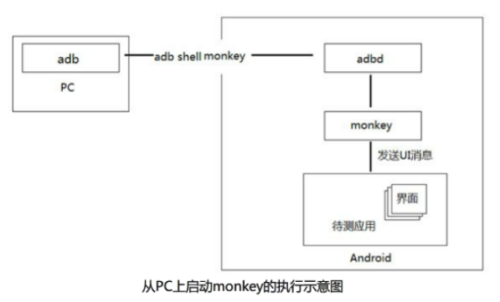

# Money参数大全

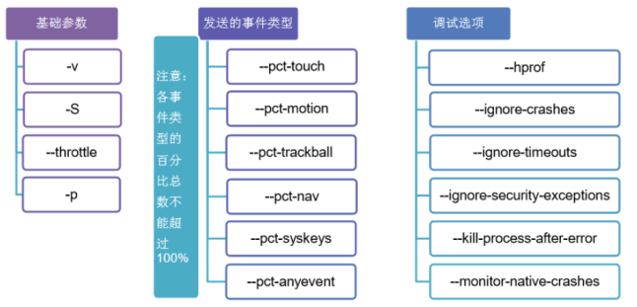

usage: monkey [-p ALLOWED_PACKAGE [-p ALLOWED_PACKAGE] ...]

[-c MAIN_CATEGORY [-c MAIN_CATEGORY] ...]

[--ignore-crashes] [--ignore-timeouts]

[--ignore-security-exceptions]

[--monitor-native-crashes] [--ignore-native-crashes]

[--kill-process-after-error] [--hprof]

[--pct-touch PERCENT] [--pct-motion PERCENT]

[--pct-trackball PERCENT] [--pct-syskeys PERCENT]

[--pct-nav PERCENT] [--pct-majornav PERCENT]

[--pct-appswitch PERCENT] [--pct-flip PERCENT]

[--pct-anyevent PERCENT] [--pct-pinchzoom PERCENT]

[--pkg-blacklist-file PACKAGE_BLACKLIST_FILE]

[--pkg-whitelist-file PACKAGE_WHITELIST_FILE]

[--wait-dbg] [--dbg-no-events]

[--setup scriptfile] [-f scriptfile [-f scriptfile] ...]

[--port port]

[-s SEED] [-v [-v] ...]

[--throttle MILLISEC] [--randomize-throttle]

[--profile-wait MILLISEC]

[--device-sleep-time MILLISEC]

[--randomize-script]

[--script-log]

[--bugreport]

[--periodic-bugreport]

COUNT

# Money命令详解

## 帮助

|  |
| --- |
| adb shell monkey --help |

## 随机模拟点击500次

|  |
| --- |
| adb shell monkey 500 |

## 指定包模拟n次随机用户事件（-p）

|  |
| --- |
| adb shell monkey -p cn.kuwo.sing 500 |

## 指定日志级别（-v）

level 0：-v：仅提供启动提示、测试完成和最终结果等少量信息

level 1：-v -v：提供较为详细的日志，包括每个发送到Activity的事件信息

level2：-v -v -v：提供最详细的日志，包括了测试中选中/未选中的Activity信息

|  |
| --- |
| adb shell monkey -p cn.kuwo.sing -v 500 |

u

## 指定用户操作间的时延：--throttle <毫秒>

用于指定用户操作（即事件）间的时延，单位是毫秒；如果不指定这个参数，monkey会尽可能快的生成和发送消息。

|  |
| --- |
| adb shell monkey -p cn.kuwo.sing --throttle 1000 -v 100 |

## 调整事件的百分比

--pct-｛+事件类别｝｛+事件类别百分比｝用于指定每种类别事件的百分比（在Monkey事件序列中，该类事件数目占总事件数目的百分比）

[--pct-touch PERCENT] 触摸时间百分比：一个down-up事件，它发生在屏幕上的某单一位置)

[--pct-motion PERCENT] 动作事件的百分比：动作事件由屏幕上某处的一个down事件、一系列的伪随机事件和一个up事件组成

[--pct-trackball PERCENT] 轨迹事件的百分比：一个或几个随机的移动组成，有时还伴随有点击

[--pct-syskeys PERCENT] 系统按键事件百分比：系统按键事件通常指仅供系统使用的保留按键，如HOME键、BACK键、拨号键、挂断键、音量键等

[--pct-nav PERCENT] 调整“基本”导航事件的百分比，方向输入设备的up/down/left/right

[--pct-majornav PERCENT] 主要导航事件百分比：主要导航事件通常指引发图形界面的一些动作，如键盘中间按键、返回按键、菜单按键等

[--pct-appswitch PERCENT] 应用启动事件百分比，应用启动事件（activity launches)即打开应用，通过调用startActivity()方法最大限度地开启该package下的所有应用

[--pct-flip PERCENT] 键盘轻弹百分比，如点击输入框，键盘弹起，点击输入框以外区域，键盘收回

[--pct-anyevent PERCENT] 其他类型事件百分比，其他类型事件指上文中未涉及的所有其他事件，如keypress、不常用的button等

[--pct-pinchzoom PERCENT] 二指缩放百分比，即智能机上的放大缩小手势操作

|  |
| --- |
| adb shell monkey -p cn.kuwo.sing --pct-touch 10 -v 1000 |

## --ignore-crashes

将忽略应用程序崩溃或发生的任何异常，继续向系统发送事件，直到计数完成。使用命令格式如下：

|  |
| --- |
| adb shell monkey -p cn.kuwo.sing  --ignore-crashes -v 1000 |

## --ignore-crashes

通常，当应用程序发生任何超时错误(如“Application Not Responding”对话框)时，Monkey将停止运行。如果设置此选项，Monkey将继 续向系统发送事件，直到计数完成。

|  |
| --- |
| adb shell monkey -p cn.kuwo.sing --ignore-timeouts -v 1000 |

# monkey规范

Monkey参数的约束限制规范：

1. 一个 -p 选项只能用于一个包，指定多个包，需要使用多个 -p 选项；
2. -s <seed> 伪随机数生成器的seed值，如果用相同的seed值再次运行monkey，它将生成相同的事件序列。
3. monkey -p com.package --port 端口号 -v ：为测试分配一个专用的端口号，不过这个命令只能输出跳转的信息及有错误时输出信息；
4. monkey -p com.package -s 数字 -v 500 ：为随机数的事件序列定一个值，若出现问题下次可以重复同样的系列进行排错；

# 参数建议

* 间隔时间：500毫秒；
* 种子数：随机；
* 遇到错误：不停止；
* 执行时长：每机型不小于12小时或点击次数：100万次；
* 机型覆盖建议：覆盖高中低端机型
* 不同芯片平台（高通、海思、MTK等）
* 不同分辨率（480*800以上主流分辨率）
* 不同安卓版本（安卓4.0以上主流安卓版本）；

# 参考命令

|  |
| --- |
| adb shell monkey -p com.tencent.XXX(替换包名) --throttle 500 --ignore-crashes --ignore-timeouts --ignore-security-exceptions --ignore-native-crashes -v -v -v 1000000>d:\monkeyScreenLog.log |

# 测试可以发现的问题

Android平台应用程序可能产生以下两种问题：

1. Crash

通常是由未捕获的Exception或signal引起app异常退出

1. ANR （响应延时）
2. Exception（异常）

# Monkey日志定位问题

1、把日志导出到本地

|  |
| --- |
| adb pull /data/anr/ e:\document |

2、打开文件，搜索关键词“Fail”、“Crash”、“ANR”定位到发生Crash的详细堆栈信息，或分析发生Crash前后的日志事件, 然后把相应的日志发给开发即可

